Приложение к приказу
№ 501-П от 13.05.2015 г.

Утверждаю
Ректор СГТУ имени Гагарина
«____»___________2015 г.

Порядок разработки и утверждения образовательных
программ СГТУ имени Гагарина Ю.А.

Создан на основе Федерального закона от 29 декабря 2012 г. N 273-ФЗ "Об образовании в Российской Федерации" (Собрание законодательства Российской Федерации, 2012, N 53), Порядка организации и осуществления образовательной деятельности по образовательным программам высшего образования - программам бакалавриата, программам специалитета, программам магистратуры, утверждённого Приказом Министерства образования и науки Российской Федерации (Минобрнауки России) от 19 декабря 2013 г. N 1367 г. Москва.

Общие положения
Образовательные программы самостоятельно разрабатываются и утверждаются СГТУ имени Гагарина Ю.А. в соответствии с федеральными государственными образовательными стандартами и с учетом соответствующих примерных основных образовательных программ в соответствии с Федеральным законом от 29 декабря 2012 г. N 273-ФЗ "Об образовании в Российской Федерации».
Программы бакалавриата реализуются по направлениям подготовки высшего образования - бакалавриата, программы специалитета - по специальностям высшего образования - специалитета, программы магистратуры - по направлениям подготовки высшего образования - магистратуры.

Образовательная программа (ОП) имеет направленность (профиль) (далее - направленность), характеризующую ее ориентацию на конкретные области знания и (или) виды деятельности и определяющую ее предметно-тематическое содержание, преобладающие виды учебной деятельности обучающихся и требования к результатам ее освоения. По специальности или направлению подготовки возможна реализация нескольких программ бакалавриата (программ специалитета, программ магистратуры), имеющих различную направленность.
Направленность образовательной программы устанавливается следующим образом:
а) направленность программы бакалавриата конкретизирует ориентацию программы бакалавриата на области знания и (или) виды деятельности в рамках направления подготовки либо соответствует направлению подготовки в целом;
б) направленность программы специалитета:
определяется специализацией, выбранной из перечня специализаций, установленного образовательным стандартом;
в случае отсутствия специализаций, установленных образовательным стандартом, - конкретизирует ориентацию программы специалитета на области знания и (или) виды деятельности в рамках специальности либо соответствует специальности в целом;
в) направленность программы магистратуры конкретизирует ориентацию программы магистратуры на области знания и (или) виды деятельности в рамках направления подготовки.
В наименовании образовательной программы указываются наименование специальности или направления подготовки и направленность образовательной программы, если указанная направленность отличается от наименования специальности или направления подготовки.

Образовательная программа, разрабатываемая в соответствии с образовательным стандартом, состоит из обязательной части и части, формируемой участниками образовательных отношений (далее соответственно - базовая часть и вариативная часть).
Базовая часть образовательной программы является обязательной вне зависимости от направленности образовательной программы, обеспечивает формирование у обучающихся компетенций, установленных образовательным стандартом, и включает в себя:
дисциплины (модули) и практики, установленные образовательным стандартом (при наличии таких дисциплин (модулей) и практик);
дисциплины (модули) и практики, установленные организацией;
итоговую (государственную итоговую) аттестацию.
Вариативная часть образовательной программы направлена на расширение и (или) углубление компетенций, установленных образовательным стандартом, а также на формирование у обучающихся компетенций, установленных организацией дополнительно к компетенциям, установленным образовательным стандартом (в случае установления организацией указанных компетенций), и включает в себя дисциплины (модули) и практики, установленные организацией. Содержание вариативной части формируется в соответствии с направленностью образовательной программы.
Обязательными для освоения обучающимся являются дисциплины (модули) и практики, входящие в состав базовой части образовательной программы, а также дисциплины (модули) и практики, входящие в состав вариативной части образовательной программы в соответствии с направленностью указанной программы.

При обеспечении инклюзивного образования инвалидов и лиц с ограниченными возможностями здоровья в образовательную программу могут быть включены специализированные адаптационные дисциплины (модули).
При реализации образовательной программы, разработанной в соответствии с образовательным стандартом, факультативные и элективные дисциплины (модули), а также специализированные адаптационные дисциплины (модули) включаются в вариативную часть указанной программы

Организация разработки и реализации образовательных программ
Образовательная программа представляет собой комплекс основных характеристик образования (объем, содержание, планируемые результаты), организационно-педагогических условий, форм аттестации, который представлен в виде общей характеристики образовательной программы, учебного плана, календарного учебного графика, рабочих программ дисциплин (модулей), программ практик, оценочных средств, методических материалов, иных компонентов, включенных в состав образовательной программы по решению организации. Образовательная программа разрабатывается выпускающей кафедрой и кафедрами, обеспечивающими чтение дисциплин и проведение других видов образовательной деятельности на основе приказа об открытии образовательной программы.
В образовательной программе определяются:
планируемые результаты освоения образовательной программы - компетенции обучающихся, установленные образовательным стандартом, и компетенции обучающихся, установленные организацией дополнительно к компетенциям, установленным образовательным стандартом, с учетом направленности (профиля) образовательной программы (в случае установления таких компетенций);
планируемые результаты обучения по каждой дисциплине (модулю) и практике - знания, умения, навыки и (или) опыт деятельности, характеризующие этапы формирования компетенций и обеспечивающие достижение планируемых результатов освоения образовательной программы.
В общей характеристике образовательной программы (Приложение 1) указываются:
квалификация, присваиваемая выпускникам;
вид (виды) профессиональной деятельности, к которому (которым) готовятся выпускники;
направленность (профиль) образовательной программы;
планируемые результаты освоения образовательной программы;
сведения о профессорско-преподавательском составе, необходимом для реализации образовательной программы.
в состав общей характеристики образовательной программы можно включить также иные сведения. Общая характеристика образовательной программы формируется выпускающей кафедрой на основе критериев и показателей, приведённых в ФГОС ВО и содержания составляющих образовательную программу материалов.
В учебном плане (Приложение 2) указывается перечень дисциплин (модулей), практик, аттестационных испытаний итоговой (государственной итоговой) аттестации обучающихся, других видов учебной деятельности (далее вместе - виды учебной деятельности) с указанием их объема в зачетных единицах, последовательности и распределения по периодам обучения. В учебном плане выделяется объем работы обучающихся во взаимодействии с преподавателем (далее - контактная работа обучающихся с преподавателем) (по видам учебных занятий) и самостоятельной работы обучающихся в академических или астрономических часах. Для каждой дисциплины (модуля) и практики указывается форма промежуточной аттестации обучающихся. Учебный план формируется выпускающей кафедрой на основе критериев и показателей ФГОС ВО, предложений кафедр, участвующих в реализации ОП и решений УМКН/УМКС.
В календарном учебном графике (Приложение 3) указываются периоды осуществления видов учебной деятельности и периоды каникул. Календарный учебный график формируется УМУ СГТУ имени Гагарина Ю.А. ежегодно на основе утверждённых учебных планов
Рабочая программа дисциплины (модуля) (Приложение 4) разрабатывается кафедрой, реализующей образовательную деятельность по дисциплине в соответствии с утверждённым учебным планом, включает в себя:
наименование дисциплины (модуля);
перечень планируемых результатов обучения по дисциплине (модулю), соотнесенных с планируемыми результатами освоения образовательной программы;
указание места дисциплины (модуля) в структуре образовательной программы;
объем дисциплины (модуля) в зачетных единицах с указанием количества академических или астрономических часов, выделенных на контактную работу обучающихся с преподавателем (по видам учебных занятий) и на самостоятельную работу обучающихся;
содержание дисциплины (модуля), структурированное по темам (разделам) с указанием отведенного на них количества академических или астрономических часов и видов учебных занятий;
перечень учебно-методического обеспечения для самостоятельной работы обучающихся по дисциплине (модулю);
фонд оценочных средств для проведения промежуточной аттестации обучающихся по дисциплине (модулю);
перечень основной и дополнительной учебной литературы, необходимой для освоения дисциплины (модуля);
перечень ресурсов информационно-телекоммуникационной сети "Интернет" (далее - сеть "Интернет"), необходимых для освоения дисциплины (модуля);
методические указания для обучающихся по освоению дисциплины (модуля);
перечень информационных технологий, используемых при осуществлении образовательного процесса по дисциплине (модулю), включая перечень программного обеспечения и информационных справочных систем (при необходимости);
описание материально-технической базы, необходимой для осуществления образовательного процесса по дисциплине (модулю).
в состав рабочей программы дисциплины (модуля) можно включить также иные сведения и (или) материалы.
Программа практики (Приложение 5) разрабатывается кафедрой, реализующей её в соответствии с утверждённым учебным планом, и актуализируется ежегодно, до начала практики в соответствии с новой информацией, и местом прохождения практики включает в себя:
указание вида практики, способа и формы (форм) ее проведения;
перечень планируемых результатов обучения при прохождении практики, соотнесенных с планируемыми результатами освоения образовательной программы;
указание места практики в структуре образовательной программы;
указание объема практики в зачетных единицах и ее продолжительности в неделях либо в академических или астрономических часах;
содержание практики;
указание форм отчетности по практике;
фонд оценочных средств для проведения промежуточной аттестации обучающихся по практике;
перечень учебной литературы и ресурсов сети "Интернет", необходимых для проведения практики;
перечень информационных технологий, используемых при проведении практики, включая перечень программного обеспечения и информационных справочных систем (при необходимости);
описание материально-технической базы, необходимой для проведения практики.
в состав программы практики можно включить также иные сведения и (или) материалы.
Оценочные средства представляются в виде фонда оценочных средств для промежуточной аттестации обучающихся и для итоговой (государственной итоговой) аттестации.
Фонд оценочных средств для проведения промежуточной аттестации обучающихся по дисциплине (модулю) или практике, входящий в состав, соответственно, рабочей программы дисциплины (модуля) или программы практики, разрабатывается кафедрой, осуществляющей чтение дисциплины или ведение практики, в соответствии со структурой отчётности по дисциплине или практике, приведённой в учебном плане, и включает в себя:
перечень компетенций с указанием этапов их формирования в процессе освоения образовательной программы;
описание показателей и критериев оценивания компетенций на различных этапах их формирования, описание шкал оценивания;
типовые контрольные задания или иные материалы, необходимые для оценки знаний, умений, навыков и (или) опыта деятельности, характеризующих этапы формирования компетенций в процессе освоения образовательной программы;
методические материалы, определяющие процедуры оценивания знаний, умений, навыков и (или) опыта деятельности, характеризующих этапы формирования компетенций.
Показатели и критерии оценивания сформированности компетенций, шкалы и процедуры оценивания определяются на различных этапах их формирования, для каждого результата обучения по дисциплине (модулю) или практике.
Фонд оценочных средств для итоговой (государственной итоговой) аттестации (Приложение 6) разрабатывается выпускающей кафедрой на основе требований ФГОС ВО и включает в себя:
перечень компетенций, которыми должны овладеть обучающиеся в результате освоения образовательной программы;
описание показателей и критериев оценивания компетенций, а также шкал оценивания;
типовые контрольные задания или иные материалы, необходимые для оценки результатов освоения образовательной программы;
методические материалы, определяющие процедуры оценивания результатов освоения образовательной программы.
Образовательную программу разрабатывают в форме комплекта документов, который обновляется с учетом развития науки, культуры, экономики, техники, технологий и социальной сферы.
Каждый компонент образовательной программы разрабатывается в форме единого документа или комплекта документов.
При реализации образовательных программ используются различные образовательные технологии, в том числе дистанционные образовательные технологии, электронное обучение.
При реализации образовательных программ может применяться форма организации образовательной деятельности, основанная на модульном принципе представления содержания образовательной программы и построения учебных планов, использовании соответствующих образовательных технологий.
Содержание высшего образования по образовательным программам и условия организации обучения обучающихся с ограниченными возможностями здоровья определяются адаптированной образовательной программой, а для инвалидов также в соответствии с индивидуальной программой реабилитации инвалида.
Обучение обучающихся с ограниченными возможностями здоровья осуществляется на основе образовательных программ, адаптированных при необходимости для обучения указанных обучающихся.
Обучение по образовательным программам инвалидов и обучающихся с ограниченными возможностями здоровья осуществляется организацией с учетом особенностей психофизического развития, индивидуальных возможностей и состояния здоровья таких обучающихся.
СГТУ имени Гагарина Ю.А. создаёт специальные условия для получения высшего образования по образовательным программам обучающимися с ограниченными возможностями здоровья.
Под специальными условиями для получения высшего образования по образовательным программам обучающимися с ограниченными возможностями здоровья понимаются условия обучения таких обучающихся, включающие в себя использование специальных образовательных программ и методов обучения и воспитания, специальных учебников, учебных пособий и дидактических материалов, специальных технических средств обучения коллективного и индивидуального пользования.

Порядок утверждения образовательных программ.
ОП утверждается:
– на заседаниях кафедр, обеспечивающих чтение дисциплины, проведение практик, подготовку выпускной квалификационной работы, итоговой аттестации;
– на заседании Учебно-методической комиссии по специальности / направлению – УМКС/УМКН;
- проректором по учебной работе.
Хранятся оригиналы ОП на бумажных носителях после их оформления, на выпускающих кафедрах университета в составе документации УМКН/УМКС, вторые экземпляры или копии рабочих программ дисциплин, программ практик хранятся на кафедрах университета, обеспечивающих чтение дисциплин, проведение практик, подготовку выпускной квалификационной работы, итоговой аттестации.
Копия ОП в электронном виде после его утверждения в установленном порядке размещается разработчиком (разработчиками) в информационно-образовательной среде СГТУ имени Гагарина Ю.А.
Информация об образовательной программе размещается на официальном сайте СГТУ имени Гагарина Ю.А. в сети "Интернет".

Обновление содержания ОП производится по мере необходимости решением председателя учебно-методической комиссии специальности / направления, а также ежегодно до начала учебного года.
Контроль качества ОП возлагается на кафедру-разработчика, выпускающую кафедру, УМКН/УМКС.
Ответственность за качество содержания и актуальность материалов несёт преподаватель дисциплины и заведующий кафедрой, обеспечивающей преподавание дисциплины.

Приложение 1
МИНИСТЕРСТВО ОБРАЗОВАНИЯ И НАУКИ
РОССИЙСКОЙ ФЕДЕРАЦИИ
Федеральное государственное бюджетное образовательное учреждение высшего профессионального образования «Саратовский государственный технический университет имени Гагарина Ю.А.»

УТВЕРЖДАЮ
Проректор по учебной работе
____________Г.В. Лобачёва
«____»________ 2015 г

ОСНОВНАЯ ОБРАЗОВАТЕЛЬНАЯ ПРОГРАММА
ВЫСШЕГО ОБРАЗОВАНИЯ

Направление подготовки

18.03.02 «ЭНЕРГО- И РЕСУРСОСБЕРЕГАЮЩИЕ ПРОЦЕССЫ В ХИМИЧЕСКОЙ ТЕХНОЛОГИИ, НЕФТЕХИМИИ И БИОТЕХНОЛОГИИ»

Профиль «Охрана окружающей среды и рациональное использование природных ресурсов»

Бакалавриат

Квалификация – бакалавр

Форма обучения – очная

Саратов 2015

1. ОБЩАЯ ХАРАКТЕРИСТИКА ОСНОВНОЙ ОБРАЗОВАТЕЛЬНОЙ ПРОГРАММЫ (ООП)
1.1. Квалификация: (указывается квалификация, присваиваемая выпускникам).
1.2. Вид (виды) профессиональной деятельности:
1.3. Направленность образовательной программы:
(указывается направленность, соответствующая академическому бакалавриату).
1.3. Срок освоения ООП – 4 года (очная форма)
1.4. Трудоемкость ООП – 240 зачетных единиц

2.ПЛАНИРУЕМЫЕ РЕЗУЛЬТАТЫ ОСВОЕНИЯ ООП
Результаты освоения ООП бакалавриата определяются приобретаемыми выпускником компетенциями, т.е. его способностью применять знания, умения и личные качества в соответствии с задачами профессиональной деятельности и направленностью обучения.

Общекультурные компетенции
шифр | содержание компетенции
Общепрофессиональные компетенции
шифр |  | содержание компетенции
Профессиональные компетенции
 |  | в области деятельности: (название)
шифр |  | содержание компетенции

3. СВЕДЕНИЯ О ПРОФЕССОРСКО-ПРЕПОДАВАТЕЛЬСКОМ СОСТАВЕ ОП

Фактическое ресурсное обеспечение ООП формируется на основе требований к условиям реализации основных образовательных программ бакалавриата, определяемых ФГОС ВПО по данному направлению подготовки.
Приводится информация о профессорско-преподавательском составе, реализующем программу в текущем учебном году по показателям:
- обеспечения руководящими и научно-педагогическими работниками организации, а также лицами, привлекаемыми к реализации программы бакалавриата на условиях гражданско-правового договора;
- доли научно-педагогических работников (в приведенных к целочисленным значениям ставок), имеющих образование, соответствующее профилю преподаваемой дисциплины (модуля), в общем числе научно-педагогических работников, реализующих программу;
- доли научно-педагогических работников (в приведенных к целочисленным значениям ставок), имеющих ученую степень (в том числе ученую степень, присвоенную за рубежом и признаваемую в Российской Федерации) и (или) ученое звание (в том числе ученое звание, полученное за рубежом и признаваемое в Российской Федерации), в общем числе научно-педагогических работников, реализующих программу.
- доли работников (в приведенных к целочисленным значениям ставок) из числа руководителей и работников организаций, деятельность которых связана с направленностью (профилем) реализуемой программы бакалавриата (имеющих стаж работы в данной профессиональной области не менее 3 лет) в общем числе работников.
Дополнительная информация о кадровом составе ППС и учебно-вспомогательного пресонала.

МИНИСТЕРСТВО ОБРАЗОВАНИЯ И НАУКИ РФ
Федеральное государственное бюджетное образовательное учреждение высшего профессионального образования «Саратовский государственный технический университет имени Гагарина Ю.А.»

УТВЕРЖДАЮ
Проректор по учебной работе
____________Г.В. Лобачёва
«____»________ 2015 г.

ПАСПОРТ КОМПЕТЕНЦИЙ

ОСНОВНАЯ ОБРАЗОВАТЕЛЬНАЯ ПРОГРАММА ПОДГОТОВКИ БАКАЛАВРА
Направление подготовки: 15.01.40. — Машиностроение

Квалификация (степень): бакалавр
Форма обучения: очная, заочная

Разработчик:

Саратов. 2015.

Содержание
Требования к результатам освоения образовательной программы бакалавриата по направлению (шифр) «название»…..4
1 Общекультурные компетенции (ОК)
1.1 Паспорт ОК-1 7
1.2 Паспорт ОК-2 16
1.3 Паспорт ОК-3 18

1.10 Паспорт ОК-10 36
1.11 Паспорт ОК-11 38
1.12 Паспорт ОК-12 41
1.13 Паспорт ОК-13 43
2. Профессиональные компетенции (ПК):
2.1 Паспорт ПК-1 52
2.2 Паспорт ПК-2 66

Требования к результатам освоения основных
образовательных программ бакалавриата

Выпускник по направлению подготовки (шифр) «название» с квалификацией (степенью) «бакалавр» должен обладать следующими компетенциями:
а) общекультурными (ОК)
(перечень реализуемых компетенций)
б) профессиональными (ПК):
(перечень реализуемых компетенций по видам деятельности)

Паспорт компетенции:
ОК-2 | Умеет логически верно, аргументировано и ясно строить устную и письменную речь

Карта компетенции ОК-2: умеет логически верно, аргументировано
и ясно строить устную и письменную речь

№ п/п | Наименование дисциплины и код по базовому учебному плану | Части компонентов | Технологии формирования | Средства и технологии оценки
1 | 2 | 3 | 4 | 5
1 | Русский язык  Современный этикет и культура общения  Культурология | Знает:  Офографическую , пунктуационную, орфоэпическую, фонетическую, лексическую и грамматическую нормы современного русского языка; систему стилей современного русского языка; единицы текста, его семантическую, структурную и коммуникативную целостность; основные композиционно-речевые формы и особенности их построения в письменной и устной речи, основы реферирования, аннотирования и редактирования текстов, основы деловой речи и плавила оформления деловой документации на русском языке. | Лекции  Самостоятельная работа  Семинары  Семинары в диалоговом режиме, в виде групповых дискуссий | Тестирование
 |  | Умеет:  Анализировать поверхностную и глубинную структуры текста выявляя именную информацию; правильно пользоваться толковыми специальными словарями и справочной литературой, составлять рефераты и аннотации на русском языке в письменной и устной форме с учетом требований к их правильному оформлению; оформлять деловую документацию в соответствии с установленными стандартами. | Практические работы с использованием активных и интерактивных приемов обучения.  Самостоятельная работа | Тестирование  рефераты
 |  | Владеет:  Всеми видами речевой деятельности на русском языке для решения профессиональных задач; навыками составления рефератов и аннотаций на русском языке в письменной и устной форме; навыками оформления деловой документации, формулами речевого этикета. | Лекции  Семинарские занятия с использованием активных и интерактивных приемов обучения.  Самостоятельная работа | Экзамен
2 | Филофофия  Основы ветеринарии  История | Знает:
 |  | Умеет::
 |  | Владеет:

УРОВНИ ОСВОЕНИЯ КОМПЕТЕНЦИИ ОК-2
Наименование компетенции
Инндекс  ОК-2 | Формулировка:  Умеет логически верно, аргументировано и ясно строить устную и письменную речь

Ступени уровней освоения компетенции | Отличительные признаки
Пороговый  (удовлетворительный) | Знает:  Умеет:  Владеет:
Продвинутый  (хорошо) | Знает:  Умеет:  Владеет:
Высокий  (отлично) | Знает:  Умеет:  Владеет:

Приложение 2
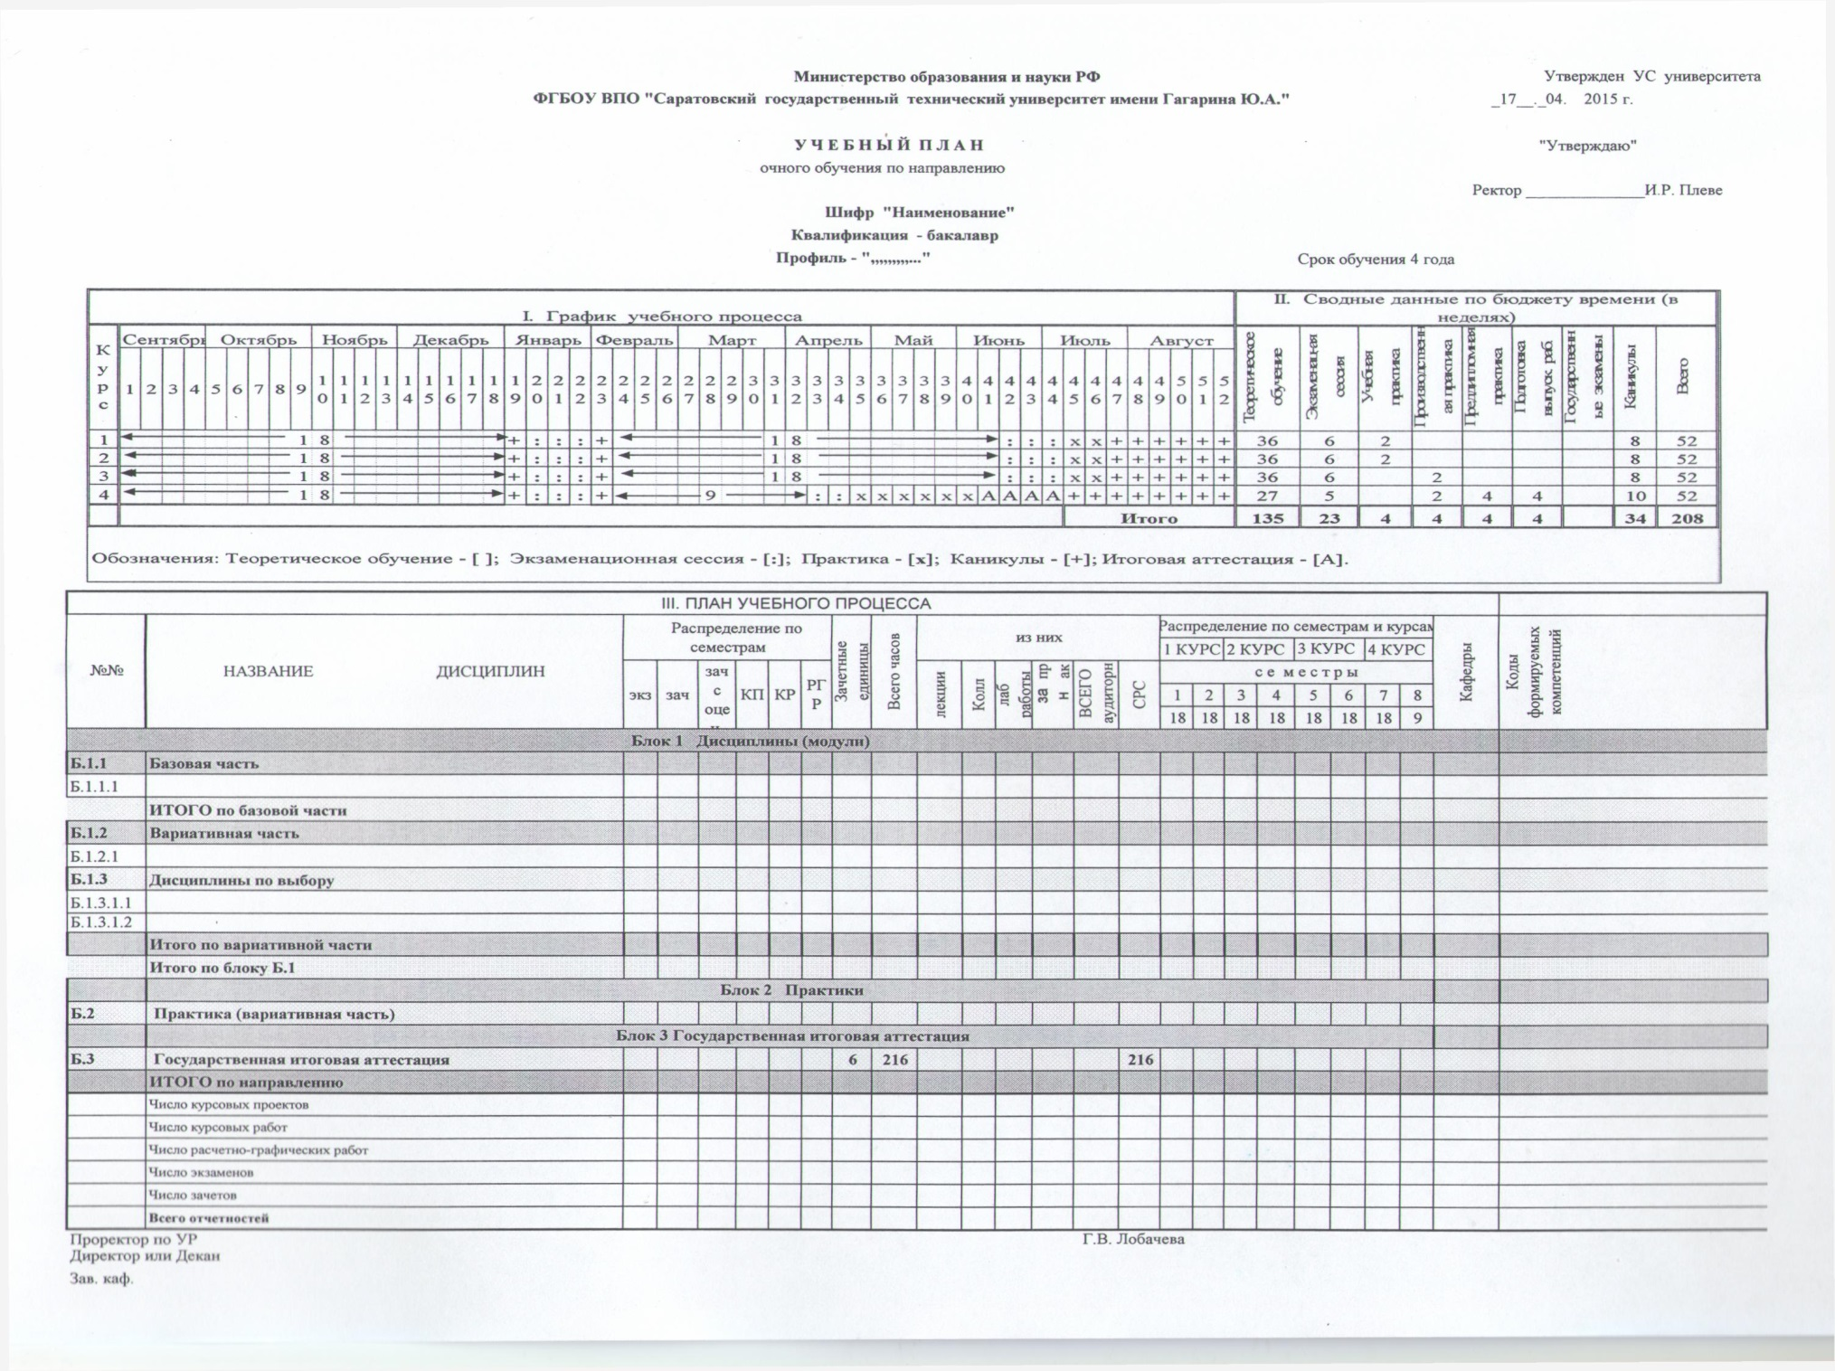

Приложение 3
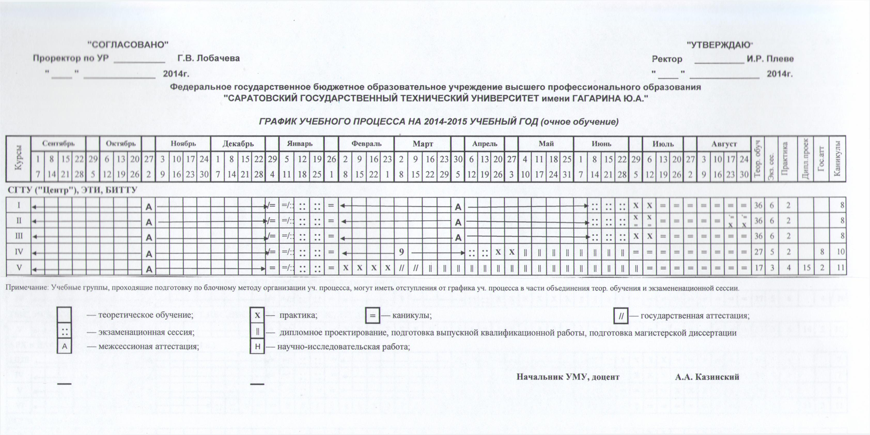

Приложение 4

Федеральное государственное бюджетное образовательное учреждение
высшего профессионального образования
«Саратовский государственный технический университет имени Гагарина Ю.А.»

Кафедра «__________________________________________________»

РАБОЧАЯ ПРОГРАММА
по дисциплине

« (шифр по учебному плану и название)»
направления подготовки
(код по ФГОС ВО) «(код по ФГОС ВПО и название)»
Профиль «__________________________________________________»
(для дисциплин, реализуемых в рамках профиля)
форма обучения –
курс –
семестр –
зачетных единиц –
часов в неделю –
всего часов – ,
в том числе:
лекции –
коллоквиумы –
практические занятия –
лабораторные занятия –
самостоятельная работа –
зачет –
экзамен – семестр
РГР – семестр
курсовая работа – семестр
курсовой проект – семестр

Рабочая программа обсуждена на заседании кафедры
«_» ________ 2014 года, протокол № _
Зав. кафедрой _____________/______________/
Рабочая программа утверждена на заседании
УМКС/УМКН
«__» ________ 2014 года, протокол № _
Председатель УМКС/УМКН _______/______________/

Саратов 2014
1. Цели и задачи дисциплины

Цель преподавания дисциплины: …

Задачи изучения дисциплины: ….

2. Место дисциплины в структуре ООП ВПО

Дается описание логической и содержательно-методической взаимосвязи с другими частями ООП (дисциплинами, практиками и др.). Формулируются требования к «входным знаниям», умениям и компетенциям обучающегося, необходимым при освоении данной дисциплины и приобретенным в результате освоения предшествующих дисциплин.

3. Требования к результатам освоения дисциплины

Изучение дисциплины направлено на формирование следующих компетенций:
(указываются коды компетенций в соответствии с ФГОС ВПО. Кроме того, можно включать дополнительные компетенции)
Студент должен знать: …
Студент должен уметь: …
Студент должен владеть: …

4. Распределение трудоемкости (час.) дисциплины по темам
и видам занятий

№  Мо-  ду-  ля | №  Неде  ли | №  Те  мы | Наименование  темы |  | Часы/ Из них в интерактивной форме
 |  |  |  |  | Всего | Лек-ции | Коллок-  виумы | Лабора-  торные | Прак-тичес-кие | СРС
1 | 2 | 3 | 4 |  | 5 | 6 | 7 |  | 8 | 9
… семестр
Всего

5. Содержание лекционного курса

№  темы | Всего  часов | №  лекции | Тема лекции. Вопросы, отрабатываемые на лекции | Учебно-методическое обеспечение
1 | 2 | 3 | 4 | 5

6. Содержание коллоквиумов

№  темы | Всего  часов | №  коллоквиума | Тема коллоквиума. Вопросы, отрабатываемые на коллоквиуме | Учебно-методическое обеспечение
1 | 2 | 3 | 4 | 5

7. Перечень практических занятий

№  темы | Всего  часов | №  занятия | Тема практического занятия. Задания, вопросы, отрабатываемые на практическом занятии | Учебно-методическое обеспечение
1 | 2 | 3 | 4 | 5

- Перечень лабораторных работ

№  темы | Всего  часов | Наименование лабораторной работы. Задания, вопросы, отрабатываемые на лабораторном занятии | Учебно-методическое обеспечение
1 | 2 | 4 | 3

9. Задания для самостоятельной работы студентов

№  темы | Всего  Часов | Задания, вопросы, для самостоятельного изучения (задания) | Учебно-методическое обеспечение
1 | 2 | 3 | 4
Виды, график контроля СРС, (по решению кафедры УМКС/УМКН).

10. Расчетно-графическая работа
Темы, задания, учебно-методическое обеспечение (ссылки на раздел 15. «Перечень учебно-методического обеспечения для обучающихся по дисциплине»)

11. Курсовая работа
Темы, задания, учебно-методическое обеспечение (ссылки на раздел 15. «Перечень учебно-методического обеспечения для обучающихся по дисциплине»)

12. Курсовой проект
Темы, задания, учебно-методическое обеспечение (ссылки на раздел 15. «Перечень учебно-методического обеспечения для обучающихся по дисциплине»)

13. Фонд оценочных средств для проведения промежуточной аттестации обучающихся по дисциплине (модулю)

Перечень компетенций с указанием этапов их формирования в процессе освоения образовательной программы с описанием показателей и критериев оценивания компетенций на различных этапах их формирования, описание шкал оценивания;
типовые контрольные задания или иные материалы, необходимые для оценки знаний, умений, навыков и (или) опыта деятельности, характеризующих этапы формирования компетенций в процессе освоения образовательной программы;
методические материалы, определяющие процедуры оценивания знаний, умений, навыков и (или) опыта деятельности, характеризующих этапы формирования компетенций.

Вопросы для зачета
………………………..

Вопросы для экзамена
…………………………..

Тестовые задания по дисциплине
……………………………

14. Образовательные технологии

В соответствии с требованиями ФГОС ВПО по направлению подготовки реализация компетентностного подхода должна предусматривать широкое использование в учебном процессе активных и интерактивных форм проведения занятий (компьютерных симуляций, деловых и ролевых игр, разбор конкретных ситуаций, психологические и иные тренинги и др.) в сочетании с внеаудиторной работой с целью формирования и развития профессиональных навыков обучающихся. В рамках учебных курсов должны быть предусмотрены встречи с представителями российских и зарубежных компаний, государственных и общественных организаций, мастер-классы экспертов и специалистов.
Удельный вес занятий, проводимых в интерактивных формах, по требованиям ФГОС, с учетом специфики ООП, должен составлять не менее 20 %.
Перечень информационных технологий, используемых при осуществлении образовательного процесса по дисциплине (модулю), включая перечень программного обеспечения и информационных справочных систем (при необходимости);

15. ПЕРЕЧЕНЬ УЧЕБНО-МЕТОДИЧЕСКОГО ОБЕСПЕЧЕНИЯ ДЛЯ ОБУЧАЮЩИХСЯ ПО ДИСЦИПЛИНЕ
(позиции раздела нумеруются сквозной нумерацией и на них осуществляются ссылки из 5-13 разделов)

- Обязательные издания. Библиотека 1 печатное издание на 2-х студентов + электронная библиотека
(Список основной литературы должен содержать, как правило, 3-4 источника. При этом, издания основной учебной литературы должны быть представлены по дисциплинам общегуманитарного и социально-экономического профиля за последние 5 лет, по естественнонаучным и математическим дисциплинам – за последние 10 лет, по общепрофессиональным дисциплинам – за последние 10 лет, по специальным – за последние 5 лет.)
- Дополнительные издания. Библиотека 1 печатное издание на 4-х студентов + электронная библиотека
- Методические указания для обучающихся по освоению дисциплины (модуля)
- ПЕРИОДИЧЕСКИЕ ИЗДАНИЯ
- Интернет-ресурсы
- Источники ИОС
- Профессиональные Базы Данных
- Печатные и электронные образовательные ресурсы в формах адаптированных для студентов с ограниченными возможностями здоровья (для групп и потоков с такими студентами)
- Ресурсы материально-технического и учебно-методического обеспечения, предоставляемые организациями-участниками образовательного процесса (сетевая форма, филиал кафедры на предприятии)
16. Материально-техническое обеспечение

Нормативы площадей: общая площадь не менее 10 кв.м. на одного обучающегося очной формы (без учета исключительно ЭО и ДОТ, плюс коэффициент второй смены);
перечень и описание учебных аудиторий (специализированная учебная мебель, мультимедиа и наборы учебно-наглядных пособий, соответствующие примерным программам дисциплин и УМК);
перечень и описание помещений для самостоятельной работы (компьютеры с выходом в Интернет);
перечень и описание помещений для хранения и профилактического обслуживания учебного оборудования.
Информационное и учебно-методическое обеспечение
Электронно-библиотечная система, электронная библиотека вуза и электронная информационно-образовательная среда;
лицензионное программное обеспечение (состав определяется в рабочей программе дисциплины и подлежит ежегодному обновлению);
использование наглядных пособий, оборудования, вычислительной техники (в том числе программного обеспечения) и др.
перечень оборудования информационных технологий, используемых при осуществлении образовательного процесса по дисциплине (модулю), включая перечень программного обеспечения и информационных справочных систем (при необходимости).

Рабочую программу составил ________ «___»______________/_________/

17. Дополнения и изменения в рабочей программе

Рабочая программа пересмотрена на заседании кафедры
«____»_________ 201 ___ года, протокол № _________

Зав. кафедрой _______________/_____________/

Внесенные изменения утверждены на заседании
УМКС/УМКН
«_____»_________ 201 __ года, протокол № ____
Председатель УМКН ________/______________/
Приложение 5
Федеральное государственное бюджетное образовательное учреждение
высшего профессионального образования
«Саратовский государственный технический университет
имени Гагарина Ю.А.»

Кафедра «__________________________________________________»

ПРОГРАММА ПРАКТИКИ
направления подготовки
«__________________(шифр и название)____________________»

Рабочая программа обсуждена на заседании кафедры
«__» ________ 201_ года, протокол № __

Зав. кафедрой _____________/______________/

Рабочая программа утверждена на заседании УМКС/УМКН
«__» ________ 201_ года, протокол № __

Председатель УМКС/УМКН _______/______________/

Саратов 201_
Содержание:
1. Общие положения (указание места практики в структуре образовательной программы);
2. Цель и задачи по каждому виду практики (учебная, производственная, преддипломная, др.).
- вид практики, способа и формы (форм) ее проведения;
- перечень компетенций, планируемых результатов обучения при прохождении практики, соотнесенных с планируемыми результатами освоения образовательной программы;
3. Организация практики:
- описание материально-технической базы, необходимой для проведения практики.
- обязанности руководителя практики от кафедры;
- обязанности руководителя практики от предприятия;
- обязанности студента-практиканта;
- требования по охране труда и технике безопасности в период прохождения практик.
4. Методические рекомендации:
- содержание практики, требования к практике содержащиеся в ФГОС, и требования к навыкам студента (компетенциям) после ее прохождения;
- указание объема практики в зачетных единицах и ее продолжительности в неделях либо в академических или астрономических часах;
- особенности прохождения практики студентами очно-заочной и заочной форм обучения;
- консультации при прохождении практики
5. Отчетность и оформление результатов практики:
- указание форм отчетности по практике;
- требования по ведению дневника практики, к отчетности по практике (форма титульного листа отчета по практике);
- требования к документам, подтверждающим прохождение практики;
- условия защиты отчета и получение зачета по практике.
- условия повторного прохождения практики или отчисления в случае ее не прохождения.
6. Фонд оценочных средств:
- перечень компетенций с указанием этапов их формирования;
- показатели и критерии оценки практики для проведения аттестации обучающихся, описание шкал оценки;
- типовые контрольные задания или иные материалы, необходимые для оценки знаний, умений, навыков и (или) опыта деятельности, характеризующих этапы формирования компетенций;
- методические материалы, определяющие процедуры оценивания результатов освоения образовательной программы.

7. Обеспечение практики
- перечень учебной литературы и ресурсов сети "Интернет", необходимых для проведения практики;
- перечень информационных технологий, используемых при проведении практики, включая перечень программного обеспечения и информационных справочных систем (при необходимости);
- описание материально-технической базы, необходимой для проведения практики.

Программа практики выдается, до прохождения практики:
- студенту, с тем, чтобы он мог обратить особое внимание на вопросы, которые необходимо осветить при выполнении индивидуального задания;
- предприятию, по требованию, для согласования вопросов содержания практики и календарного графика прохождения практики.

Программу практики составил ________ «___»______________/_________/

Дополнения и изменения в программе приведены в Приложении

Рабочая программа пересмотрена на заседании кафедры
«____»_________ 201 ___ года, протокол № _________

Зав. кафедрой _______________/_____________/

Внесенные изменения утверждены на заседании
УМКС/УМКН
«_____»_________ 201 __ года, протокол № ____
Председатель УМКН/С________/______________/

Приложение
Лист регистрации изменений, вносимых в рабочую программу практики
Номер п/п | Дата | Страницы с изменениями | Перечень и содержание откорректированных разделов рабочей программы практики

Приложение 6

МИНИСТЕРСТВО ОБРАЗОВАНИЯ И НАУКИ РФ
Федеральное государственное бюджетное образовательное учреждение высшего профессионального образования «Саратовский государственный технический университет имени Гагарина Ю.А.»

УТВЕРЖДАЮ
Проректор по учебной работе
____________Г.В. Лобачёва
«____»________ 2015 г.

ФОНД ОЦЕНОЧНЫХ СРЕДСТВ ГОСУДАРСТВЕННОЙ
ИТОГОВОЙ АТТЕСТАЦИИ

ОСНОВНАЯ ОБРАЗОВАТЕЛЬНАЯ ПРОГРАММА ПОДГОТОВКИ БАКАЛАВРА
Направление подготовки: 15.01.40. — Машиностроение

Квалификация (степень): бакалавр
Форма обучения: очная, заочная

Утверждено на заседании кафедры
«__» ________ 201_ года, протокол № __
Зав. кафедрой _____________/______________/

Утверждено на заседании УМКС/УМКН
«__» ________ 201_ года, протокол № __
Председатель УМКС/УМКН _______/______________/

Саратов. 2015.

